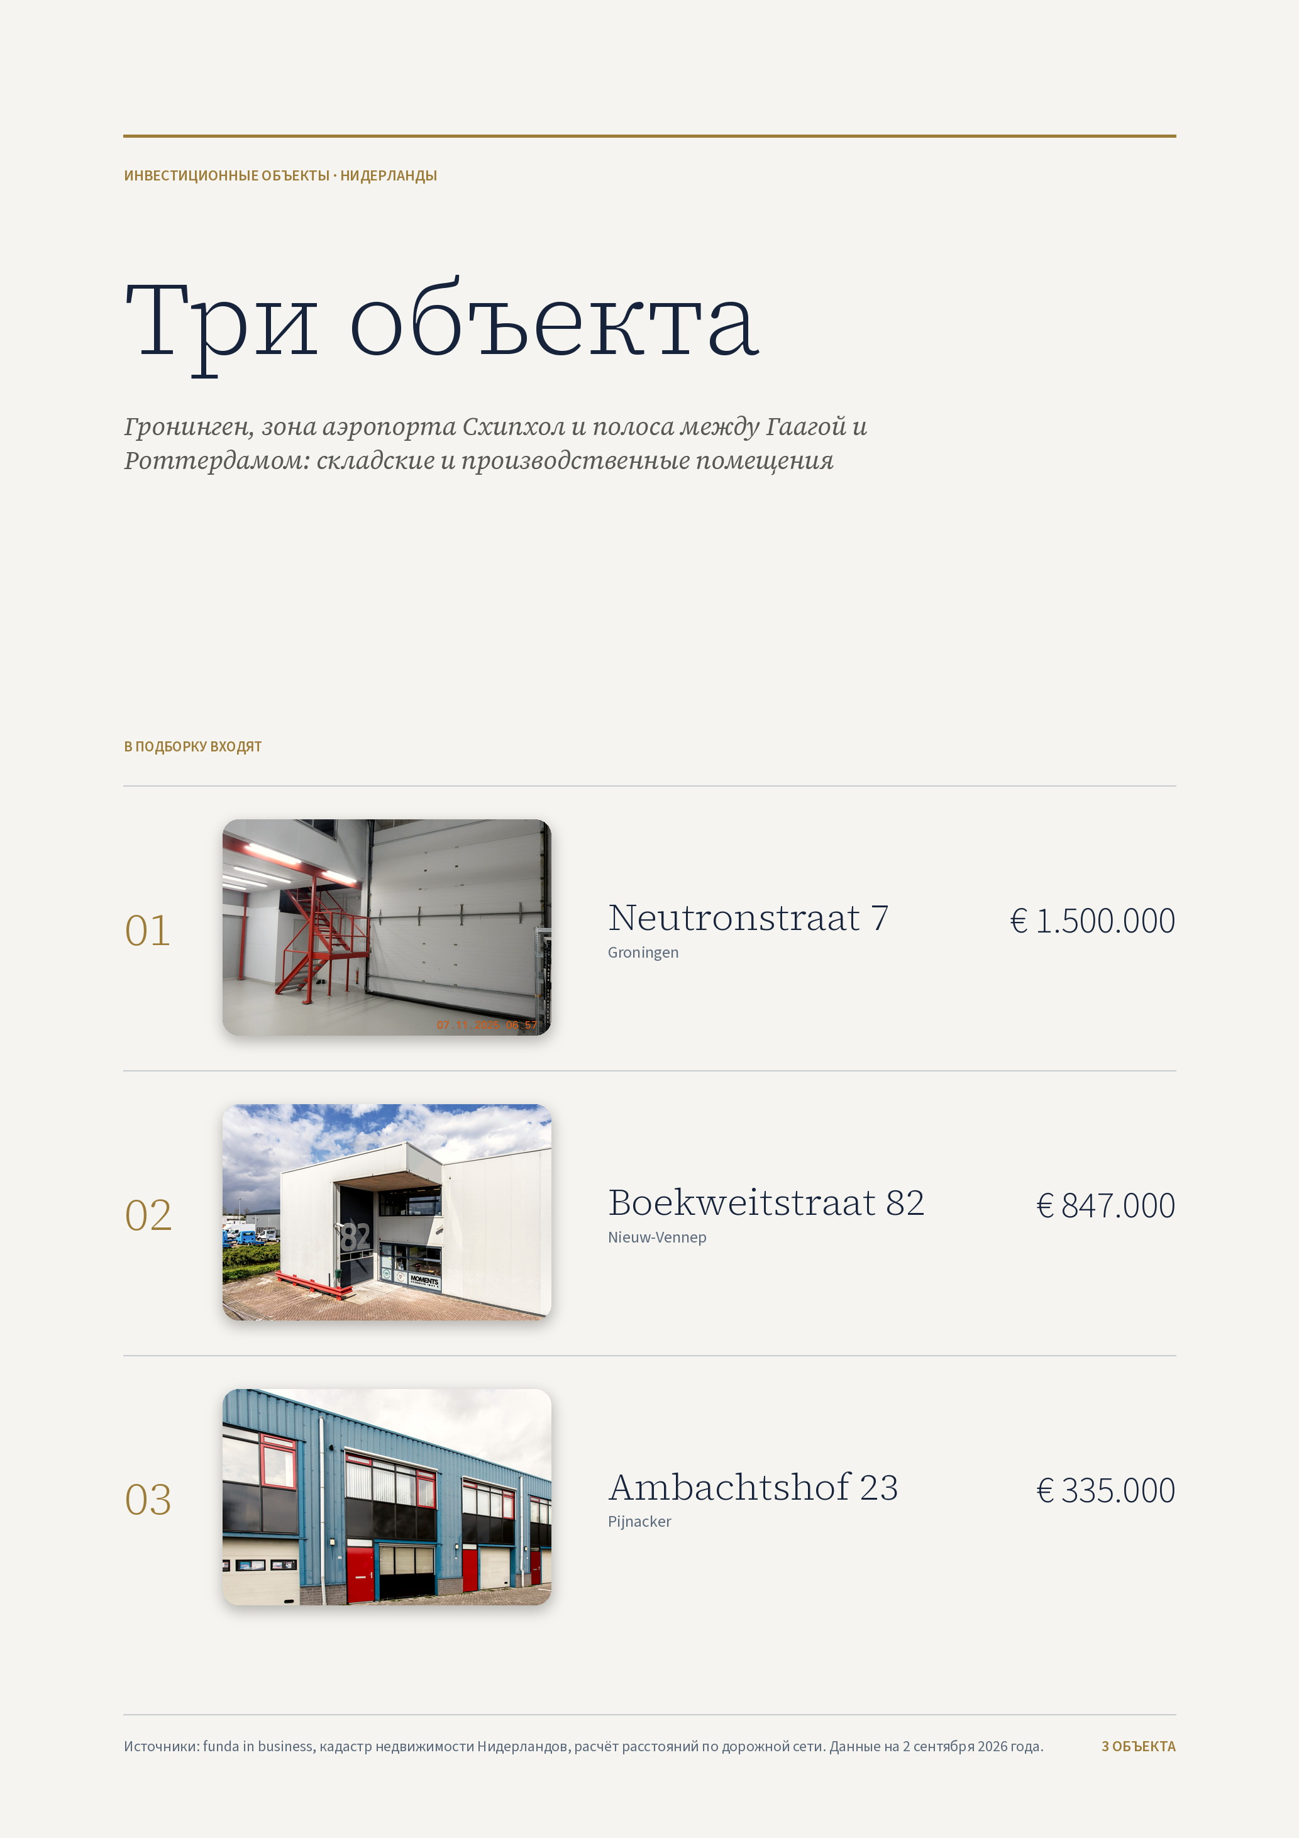

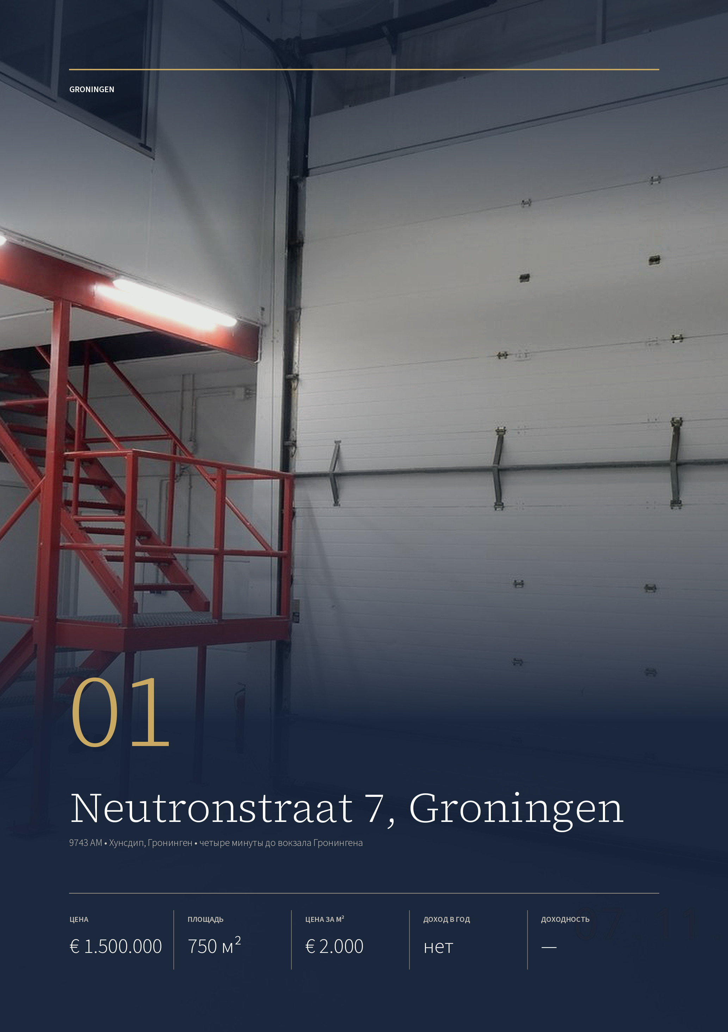

ОБЪЕКТ 01 · GRONINGEN
Neutronstraat 7, Groningen
Семь производственных помещений в бывшей типографии 1975 года постройки: 750 м², все семь сданы, участок почти полгектара.
ЦЕНА  € 1.500.000  kosten koper | ОБЩАЯ ПЛОЩАДЬ  750 м²  полезная, сдано целиком | ЦЕНА ЗА М²  € 2.000  полезной площади | ДОХОД ОТ АРЕНДЫ  нет  цифра не объявлена | ДОХОДНОСТЬ  —  посчитать не по чему

ОБЪЕКТ  Адрес Neutronstraat 7, Groningen  Год постройки 1975  Прошлое типография Lijnco  Что это семь помещений в комплексе  Участок 4.710 м²  Энергокласс сертификата нет | АРЕНДА  Арендаторы семь, сдано всё  Сумма в объявлении не названа  Договоры сроки не раскрыты  Что запросить сумму и копии договоров
В СДЕЛКУ ВХОДИТ  Помещения семь, вместе 750 м²  Парковка десять мест  Контейнеры четыре утеплённых  Мастерская два контейнера соединены  Ворота подъёмные в торце  Антресоли в помещениях | МЕСТО  Зона Хунсдип, западное кольцо  Гронинген-Централ 2,4 км, четыре минуты  Порт Эмсхавен чуть больше получаса  Брокер Hoogveste B.V., 0184-210000

Публикация объекта: https://www.fundainbusiness.nl/belegging/groningen/object-43330020-neutronstraat-7-7/

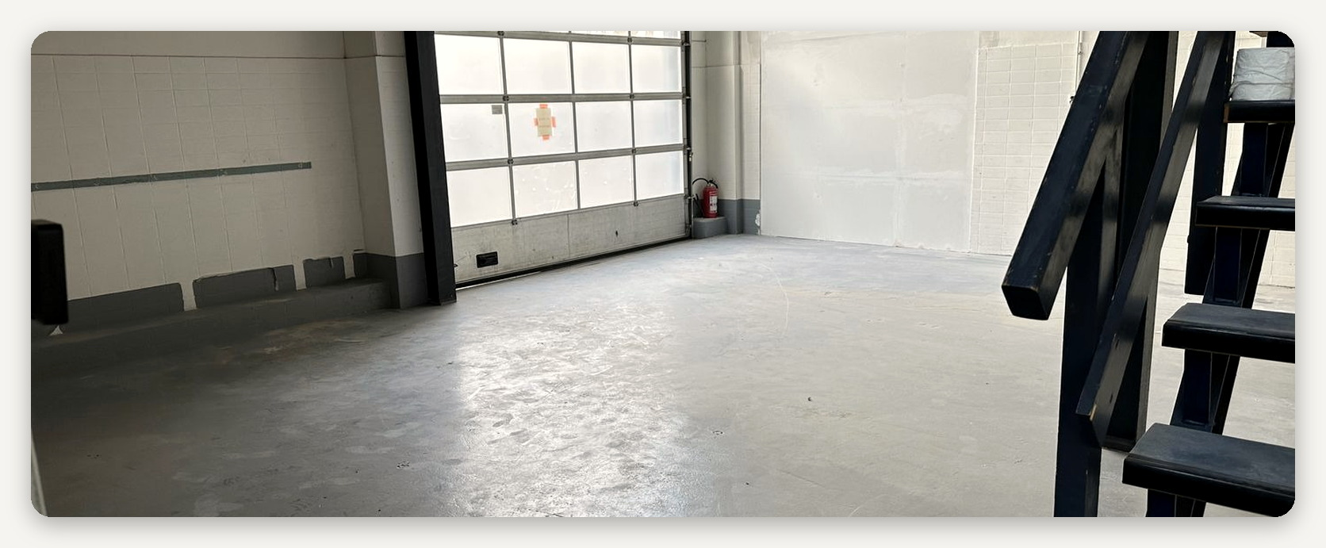

ОПИСАНИЕ ОБЪЕКТА
Neutronstraat 7

В сделку входит вся задняя часть первого этажа комплекса «Блок 7»: семь производственных помещений общей площадью 750 м², десять парковочных мест и четыре утеплённых контейнера, из которых два соединены между собой и работают как большая мастерская. Участок под комплексом — 4.710 м².  Здание построено в 1975 году как типография Lijnco, и сделано соответственно: несущие конструкции рассчитаны на печатные машины, полы под нагрузку, потолки |  | высокие. Внутри помещения переделаны под нынешних арендаторов — белые стены, антресольные площадки с металлическими лестницами, подъёмные ворота в торце.  Сдано всё: семь арендаторов на 750 м². Годовую сумму аренды объявление не называет, поэтому доходность посчитать не по чему — цифру и сроки семи договоров нужно запрашивать у брокера отдельно. Это первое, что стоит сделать: при цене € 1.500.000 именно от этой суммы зависит вся оценка.

Семь помещений, семь арендаторов, 750 м² сдано целиком. Годовую сумму аренды объявление не называет.

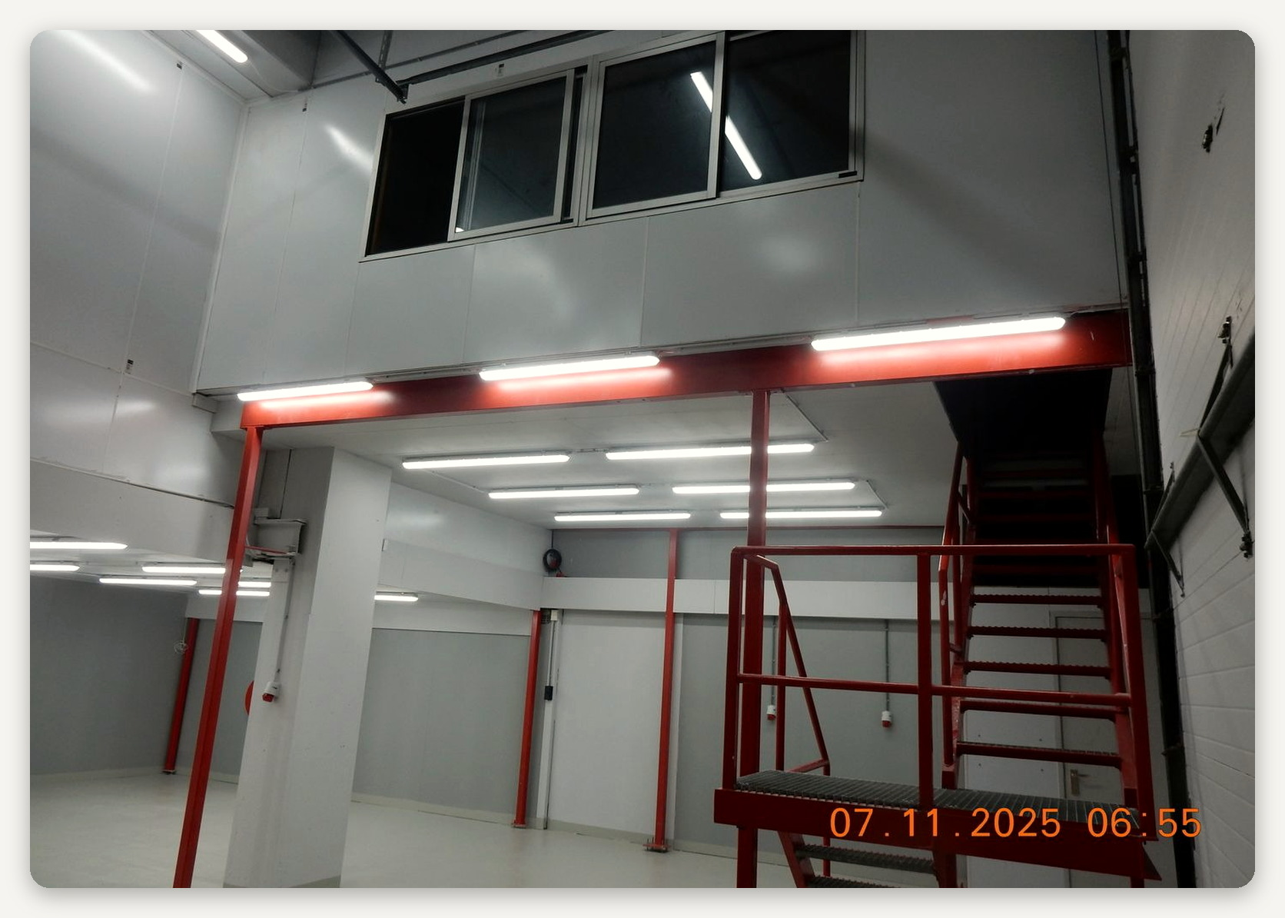

ЛОКАЦИЯ
Хунсдип на западном кольце Гронингена

Гронинген — главный город севера страны: 240 тысяч жителей, университет с сорока тысячами студентов и вся деловая жизнь провинции. Производственные зоны выстроены вдоль кольцевой дороги, и Хунсдип — западная из них, на канале того же названия. Здесь стоят оптовые базы, мастерские, автосервис и мелкое производство.  В сорока километрах к северу, в порту Эмсхавен, работают два больших центра хранения и обработки данных — Google и QTS. Порт живёт вахтой: подрядчики и |  | монтажники сетей держат базы в Гронингене, потому что в самом Эмсхавене ни жилья, ни контор нет. Дорога от объекта до порта занимает чуть больше получаса.  Позиция у зоны городская. До вокзала Гронингена 2,4 км и четыре минуты, кольцевая дорога рядом. Комплекс, в котором стоит объект, уже занят семью арендаторами: спрос на помещения по 100 м² внутри города держится за счёт мелких фирм, которым нужен склад с отгрузкой в пешей доступности от центра.

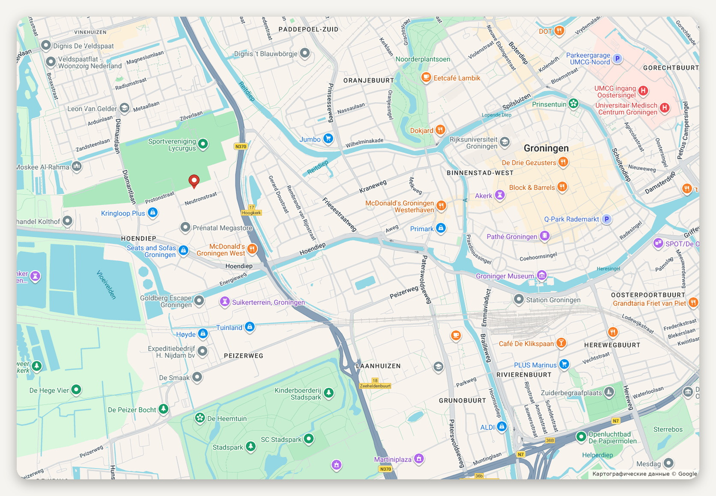
Расположение объекта · картографические данные © Google
ДОСТУПНОСТЬ И ОКРУЖЕНИЕ
Кольцо Гронингена рядом с зоной  Гронинген-Централ 2,4 км, четыре минуты  Порт Эмсхавен чуть больше получаса | Зона Хунсдип: опт, склад, сервис  Парковка десять мест в сделке  Участок 4.710 м²

ОБЪЕКТ В КАДРЕ
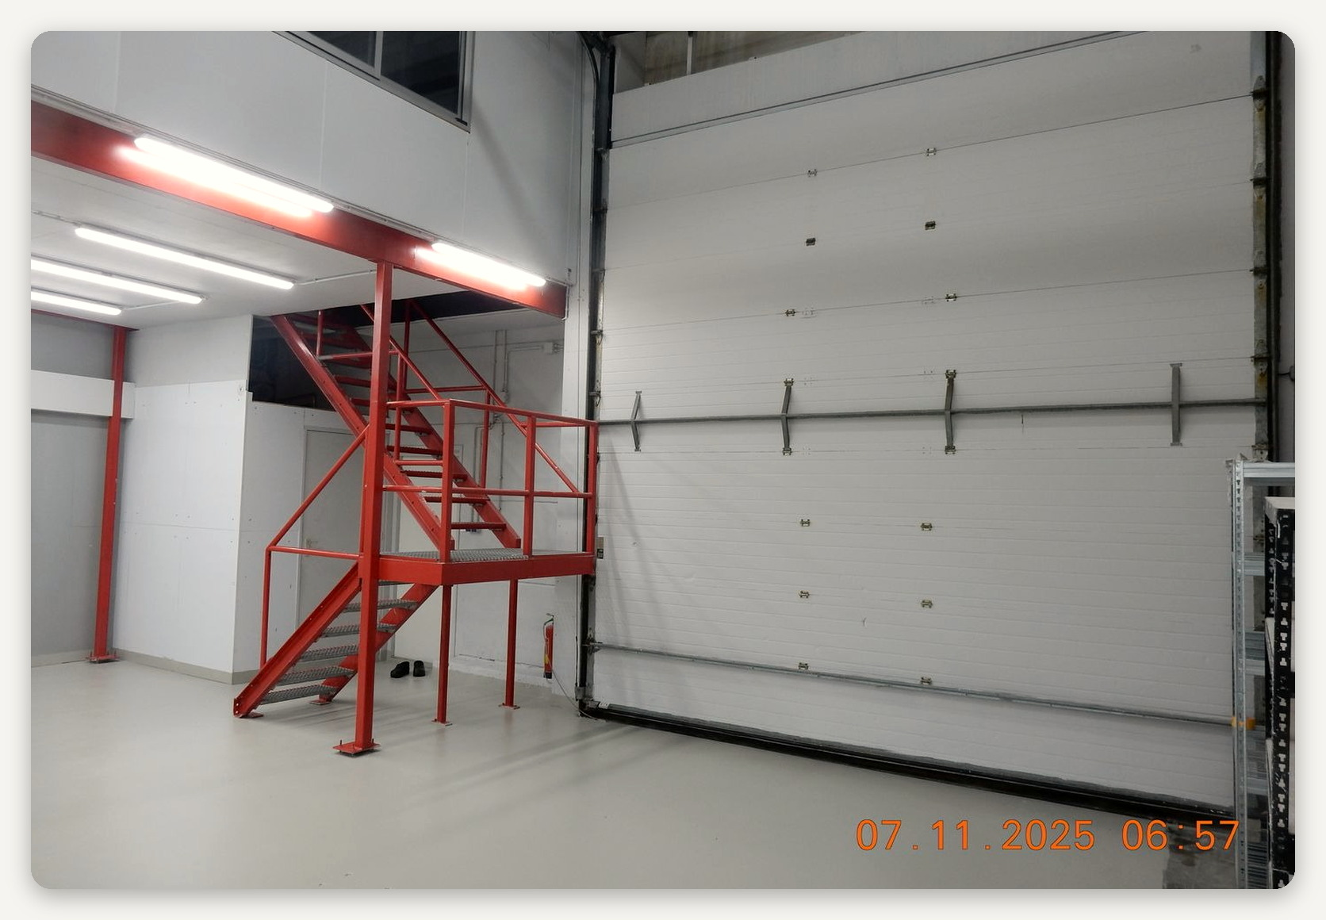

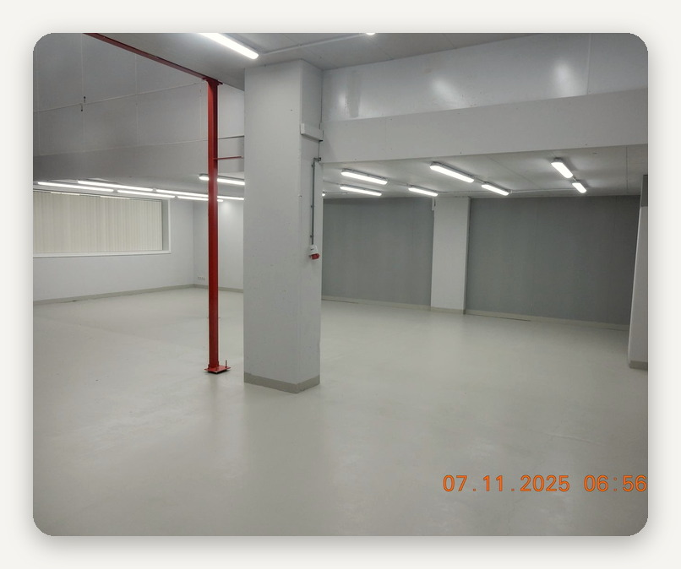 |  | 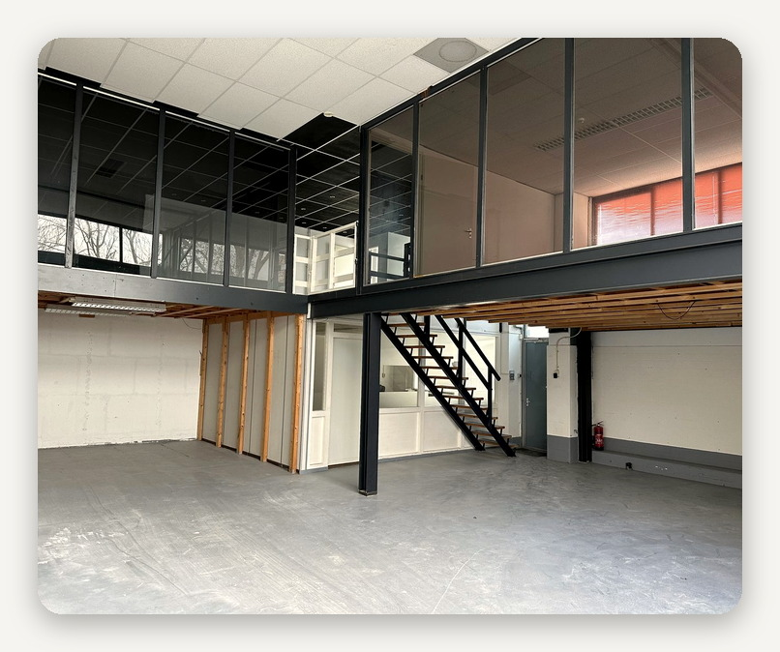

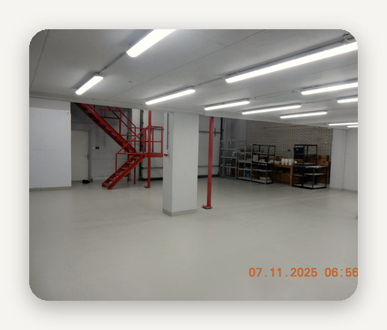 |  | 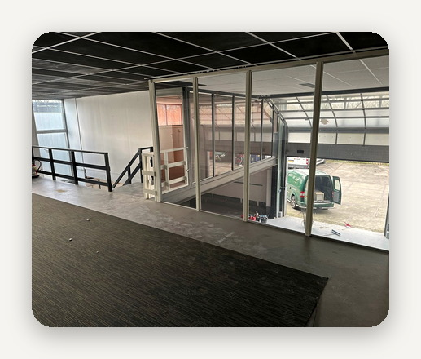 |  | 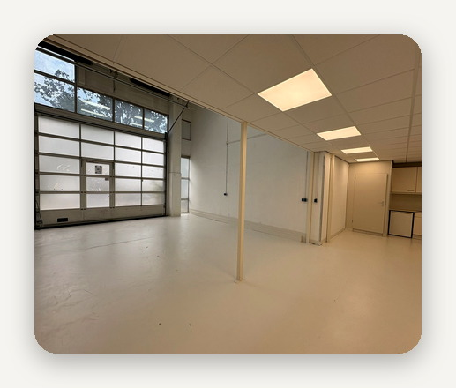

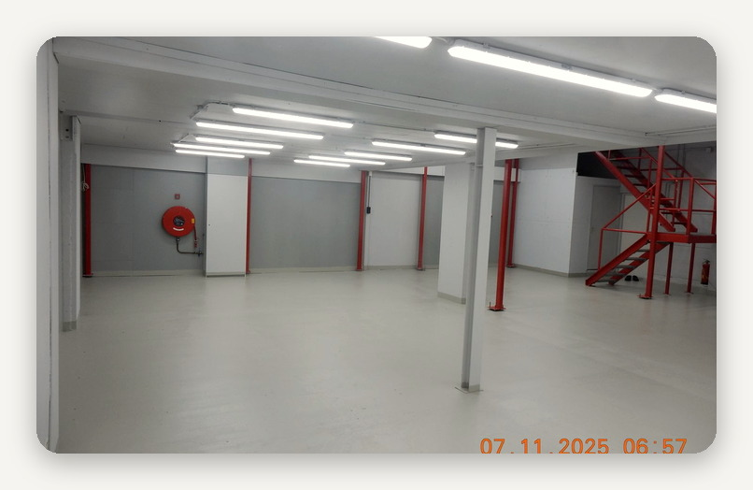 |  | 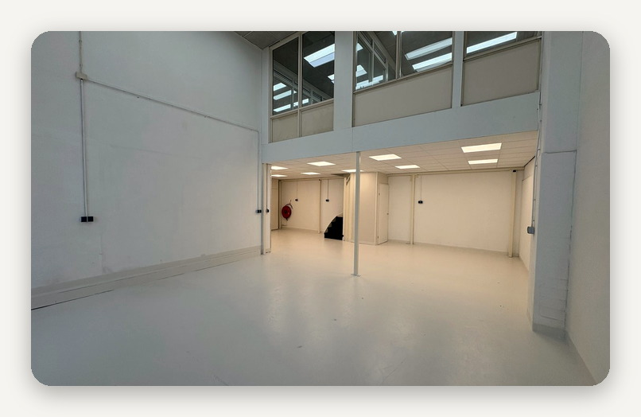

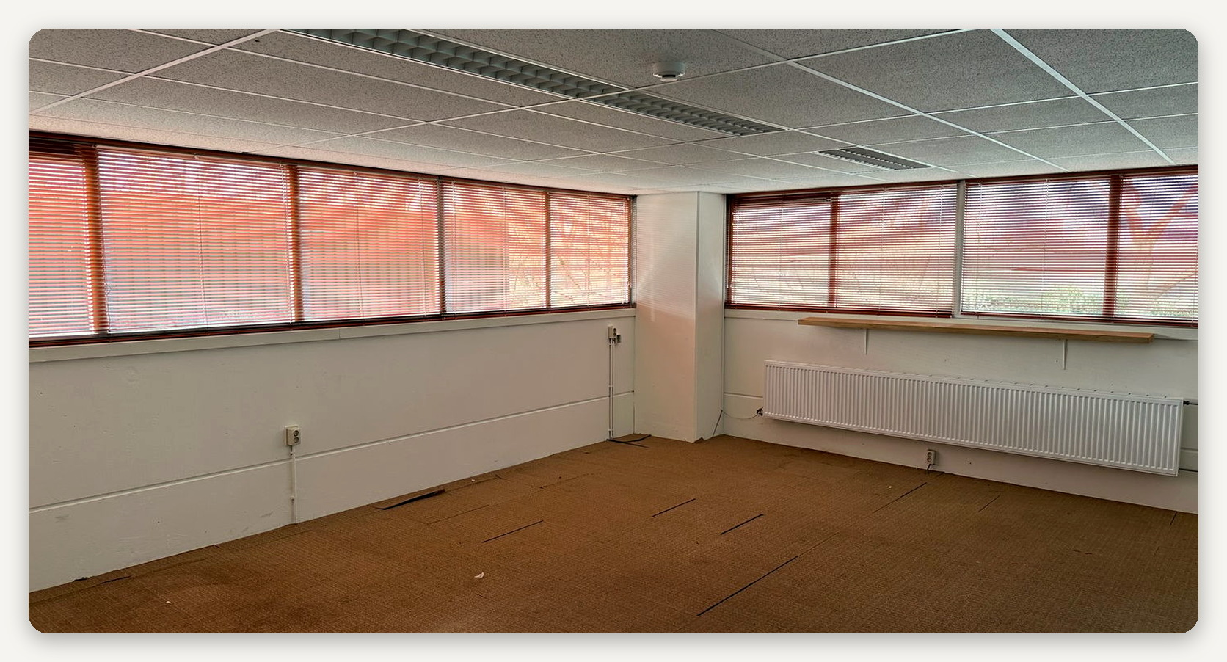

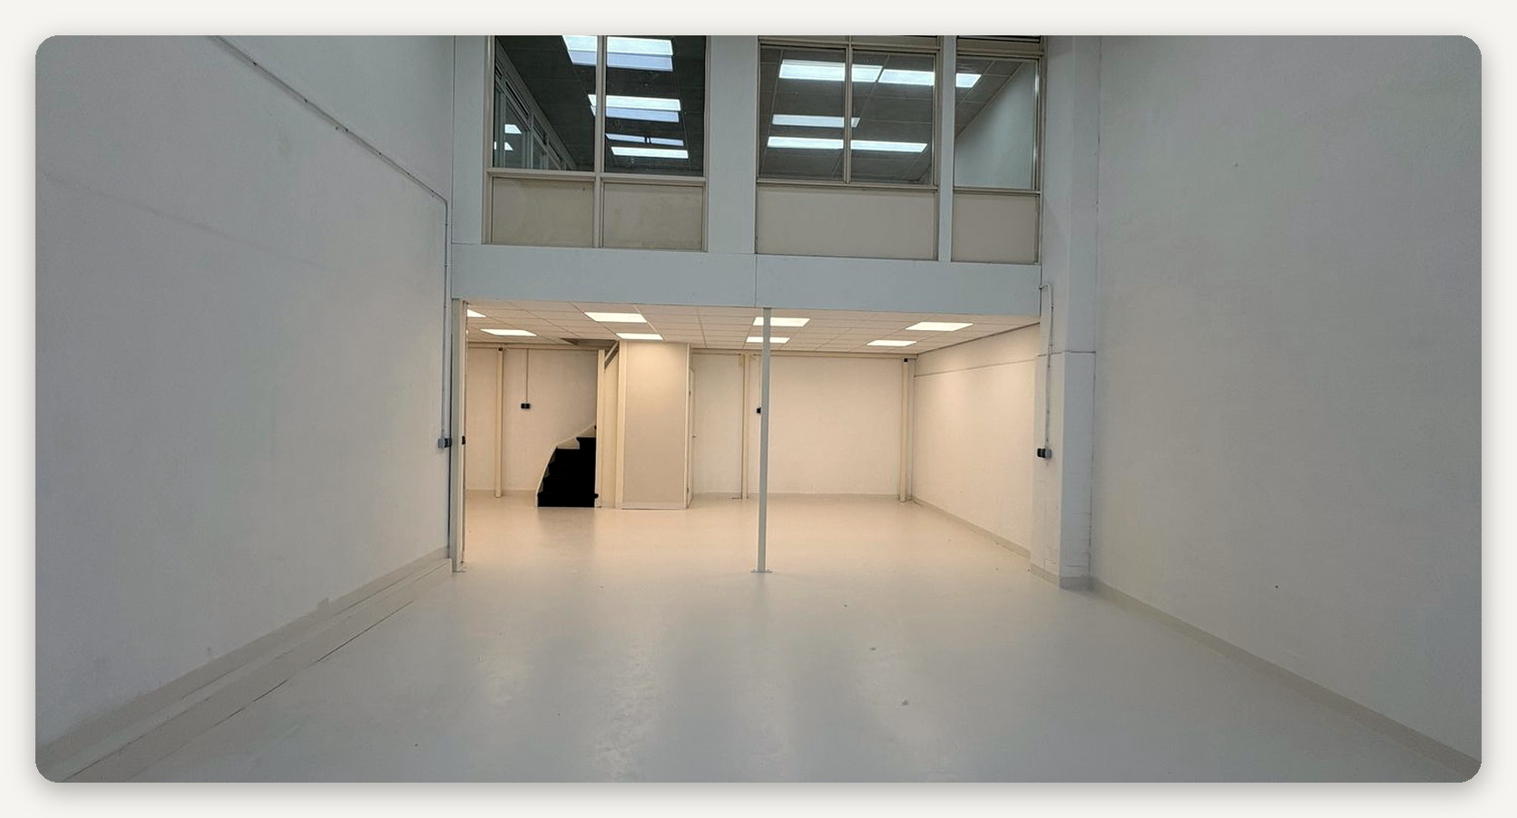

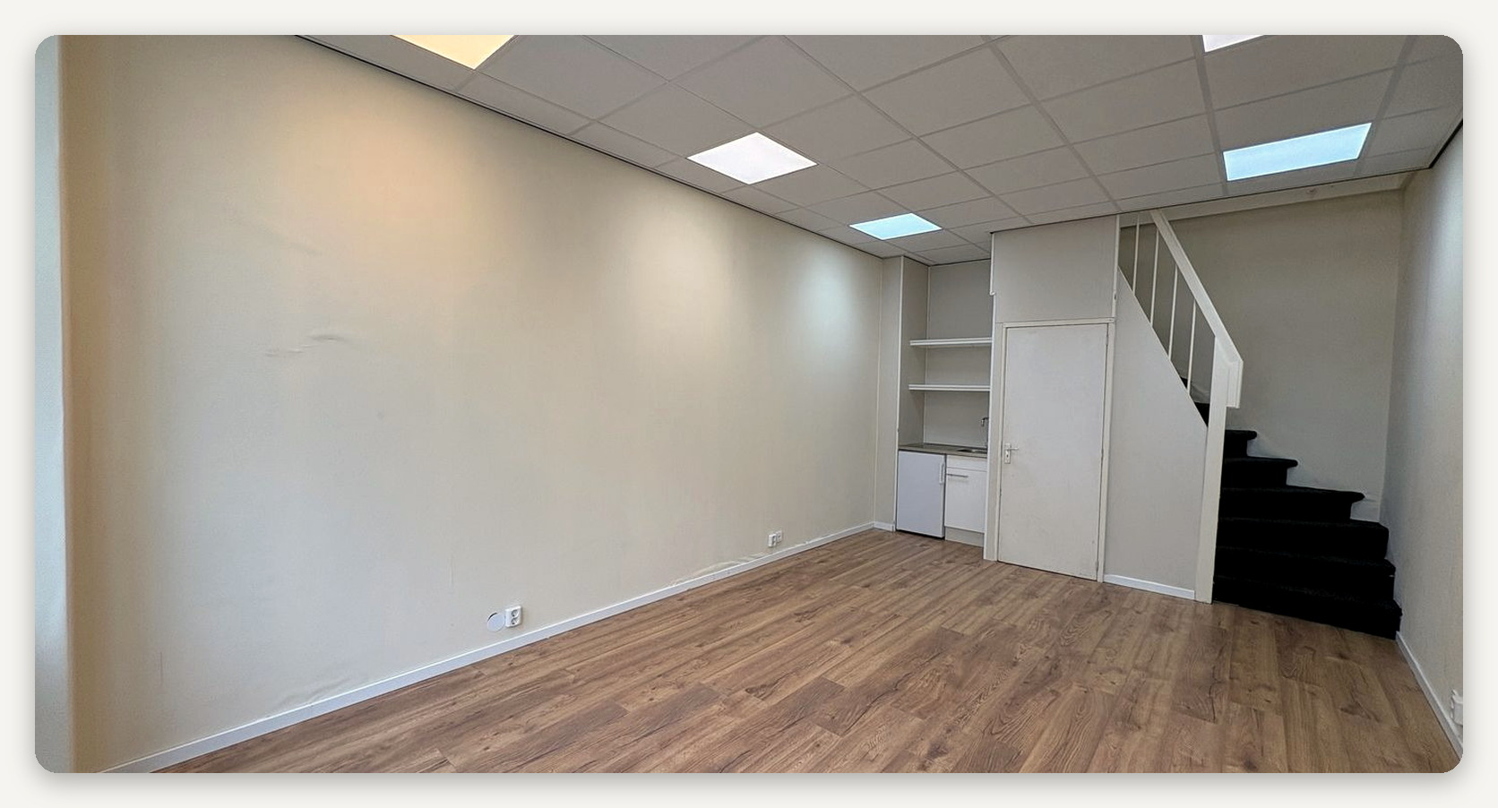

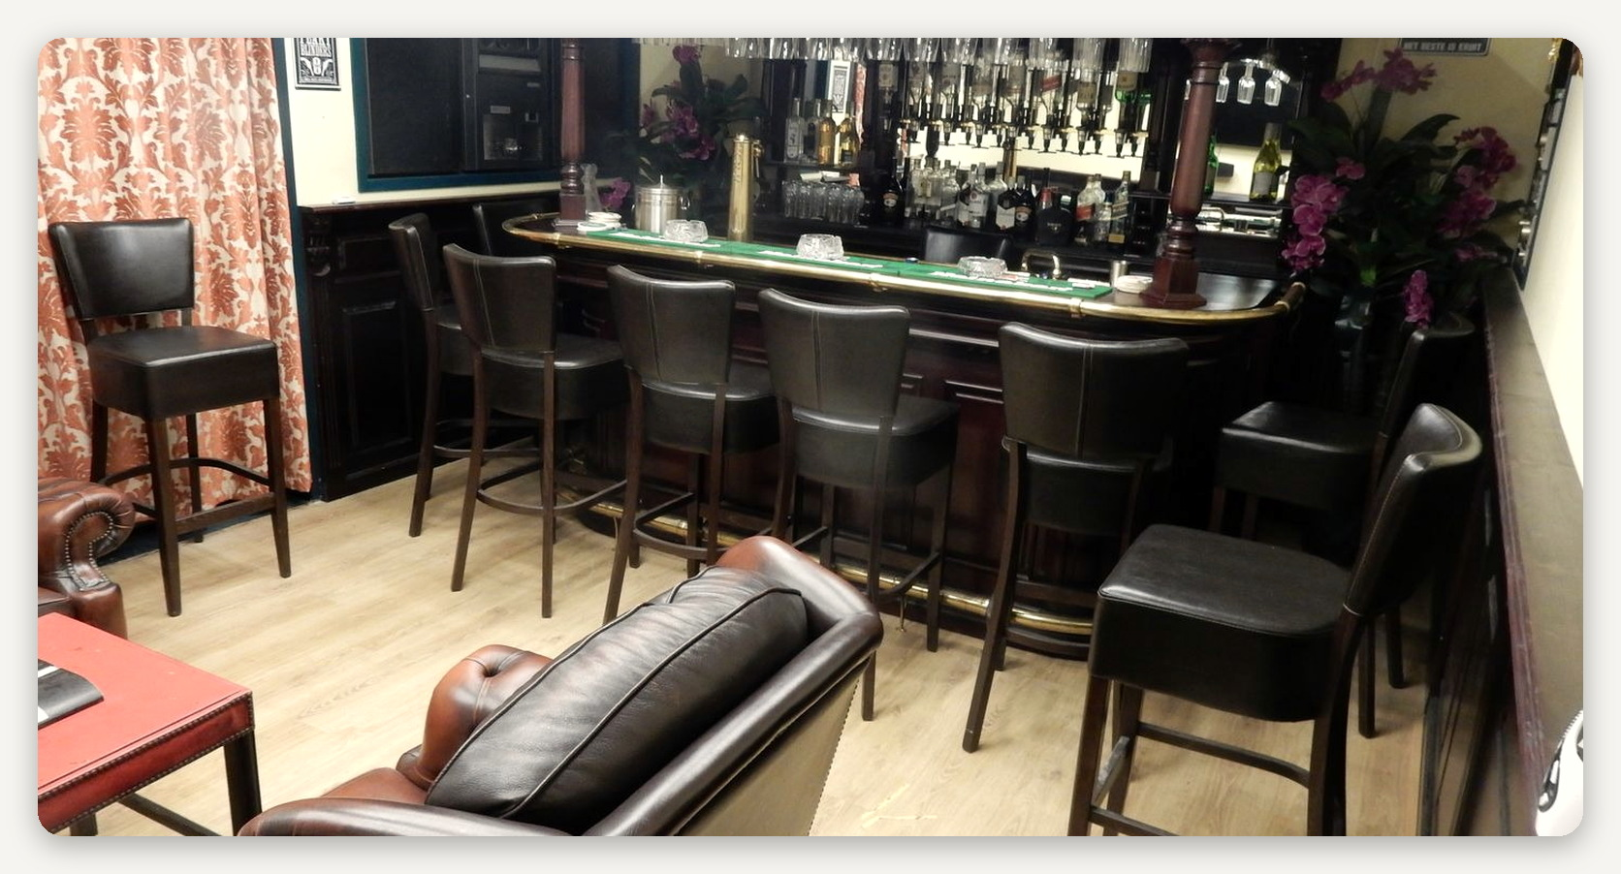

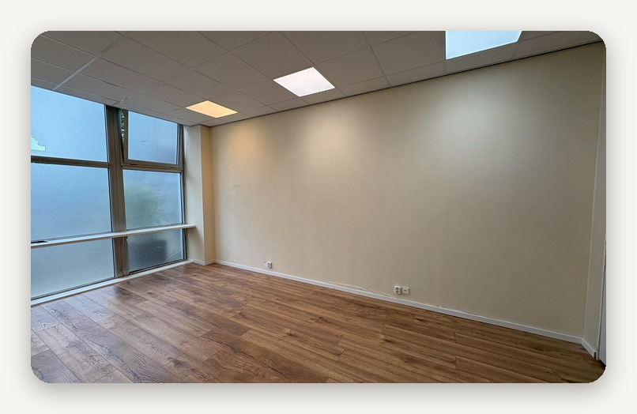 |  | 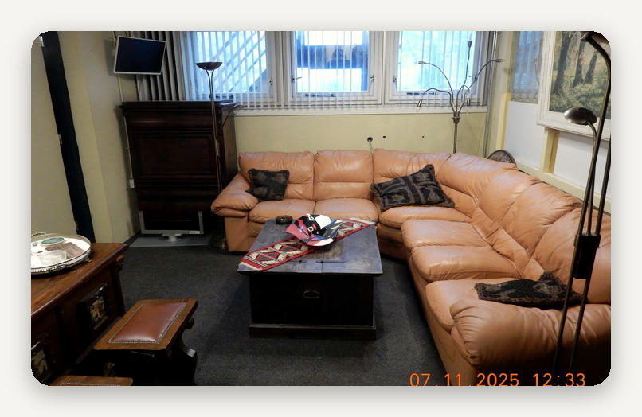

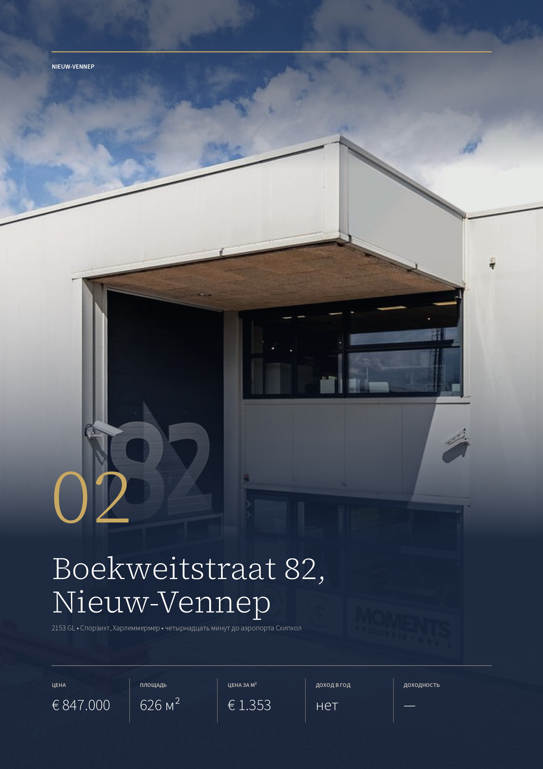

ОБЪЕКТ 02 · NIEUW-VENNEP
Boekweitstraat 82, Nieuw-Vennep
Складское здание 2004 года постройки в четверти часа от аэропорта Схипхол: 626 м² в двух уровнях, энергетическая метка A.
ЦЕНА  € 847.000  kosten koper | ОБЩАЯ ПЛОЩАДЬ  626 м²  полезная, два уровня | ЦЕНА ЗА М²  € 1.353  полезной площади | ДОХОД ОТ АРЕНДЫ  нет  аренда не объявлена | ДОХОДНОСТЬ  —  посчитать не по чему

ЗДАНИЕ  Адрес Boekweitstraat 82, Nieuw-Vennep  Год постройки 2004  Энергокласс A  Склад 418 м²  Контора 208 м²  Участок 354 м² | МЕСТО  Зона Спорзихт, Ньив-Веннеп  Схипхол 12,7 км, четырнадцать минут  Амстердам-Централ 30,1 км, тридцать одна минута  Станция десять минут пешком
ТЕХНИКА  Свободная высота 3,1 м  Ворота подъёмные  Пол бетонный  Энергия силовая линия  Ярусов стеллажа два  Парковка 8 мест | СДЕЛКА  Аренда ставка не объявлена  Передача по договорённости  Статус в продаже  Брокер Schenk Makelaars, 023-5572288

Публикация объекта: https://www.fundainbusiness.nl/bedrijfshal/nieuw-vennep/object-89460128-boekweitstraat-82/

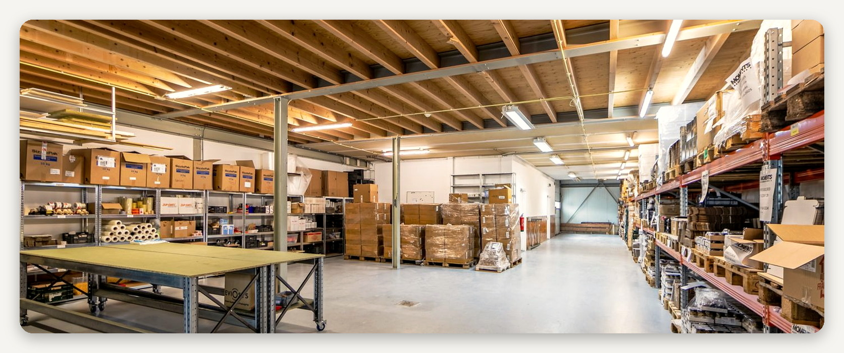

ОПИСАНИЕ ОБЪЕКТА
Boekweitstraat 82

Здание 2004 года постройки на участке 354 м², метраж разложен по двум уровням: 418 м² склада внизу и 208 м² конторы наверху, вместе 626 м². Вход через подъёмные ворота, внутри бетонный пол, силовая линия, санузел и кухня. Свободная высота — 3,1 метра.  Склад обжит и работает: на снимках стеллажи с товаром вдоль всей длины, ряды поддонов, грузовой подъёмник в клетке и рабочие столы на антресоли. Конторская |  | часть отделана заново — окна во всю стену, переговорная, кухня. К зданию идут восемь парковочных мест, что для такого метража много.  Энергетическая метка — A, здание малообслуживаемое. Дохода объект не даёт: ставку аренды объявление не называет, поэтому доходность посчитать не по чему. Ограничение у здания одно и техническое: высота 3,1 метра под паллетный стеллаж в два яруса, не больше.

Четырнадцать минут до аэропорта, метка A и восемь парковочных мест. Высоты при этом только 3,1 метра.

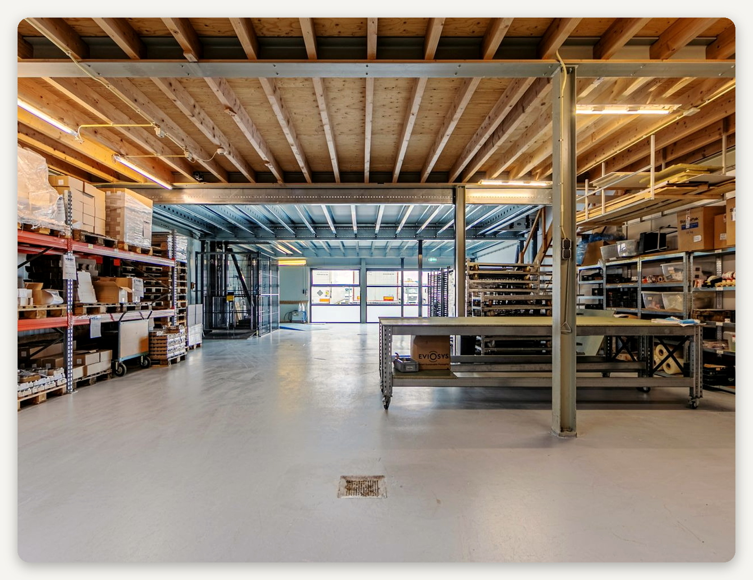

ЛОКАЦИЯ
Производственная зона Спорзихт в Ньив-Веннепе

Ньив-Веннеп — южная часть общины Харлеммермер, той же, к которой относится аэропорт Схипхол. Городок на тридцать тысяч жителей вырос вдоль железной дороги Амстердам — Лейден, и производственные зоны здесь заложены рядом со станцией. Спорзихт — одна из них: корпуса в один-два этажа, широкие проезды, оптовые базы и подрядчики, работающие на аэропорт и на теплицы Харлеммермера.  Место держит два направления сразу. До |  | аэропорта Схипхол 12,7 км и четырнадцать минут, до вокзала Амстердама — 30,1 км и тридцать одна минута, до Гааги 37,8 км. Выезд идёт через Spoorlaan на Хофддорп и дальше на магистраль A4.  Ставки здесь заметно ниже, чем в самой зоне аэропорта. Метр стоит € 1.353 против двух с лишним тысяч в Схипхол-Рейке в десяти километрах. Фирмы, которым нужен склад рядом с грузовым терминалом, но без адреса у полосы, садятся именно сюда.

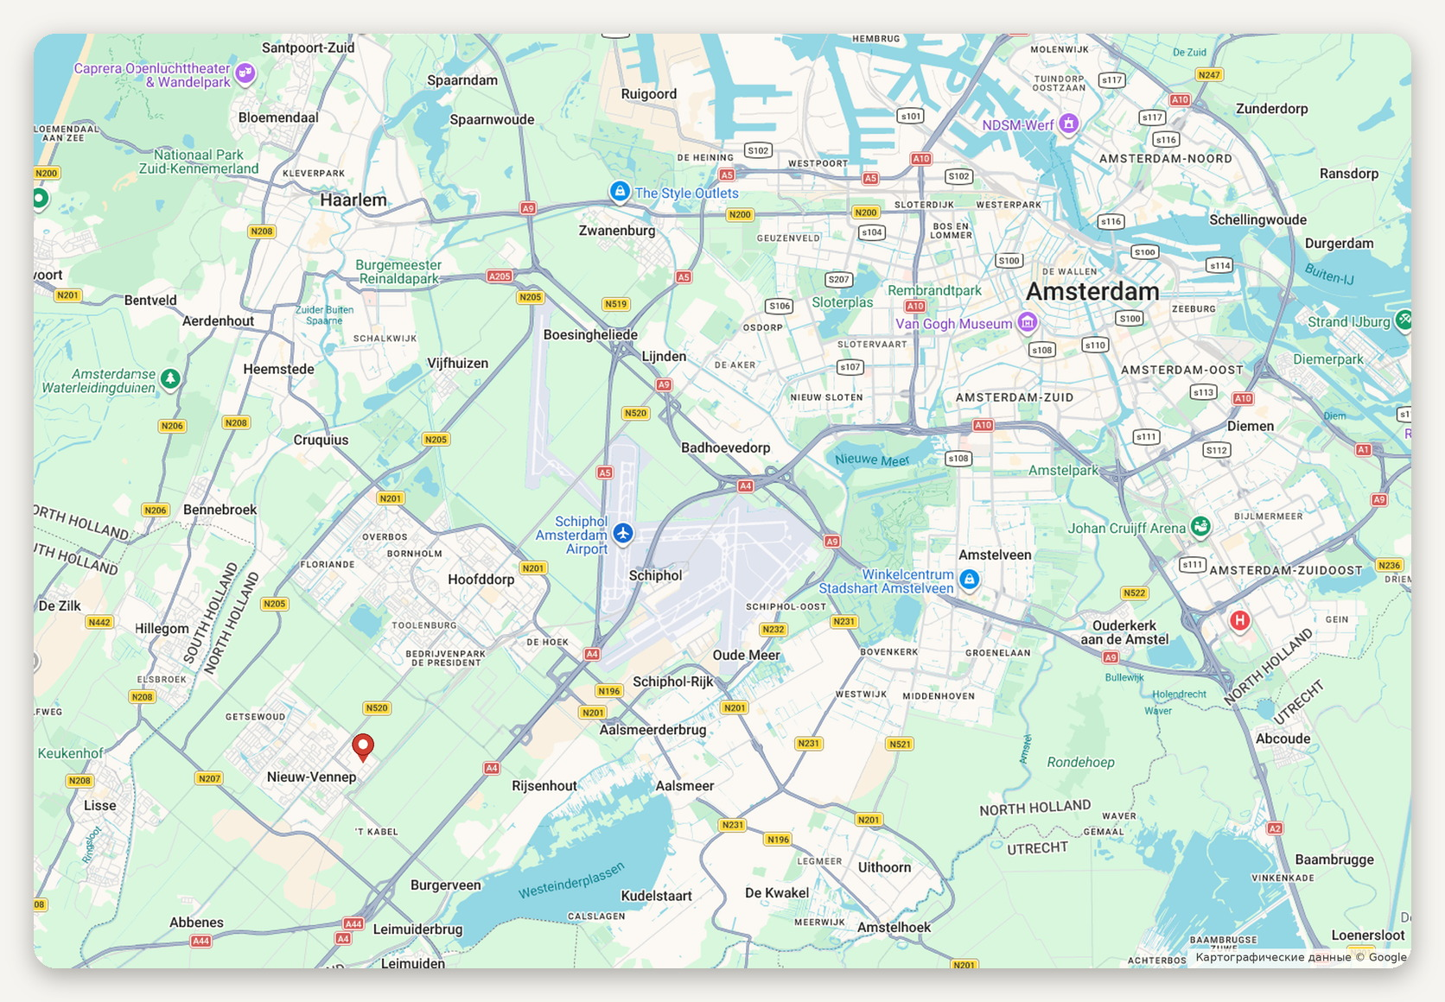
Расположение объекта · картографические данные © Google
ДОСТУПНОСТЬ И ОКРУЖЕНИЕ
A4 через Spoorlaan и Хофддорп  Схипхол 12,7 км, четырнадцать минут  Амстердам-Централ 30,1 км, тридцать одна минута | Гаага-Централ 37,8 км, тридцать четыре минуты  Станция десять минут пешком  Зона Спорзихт: склад и подрядчики

ОБЪЕКТ В КАДРЕ
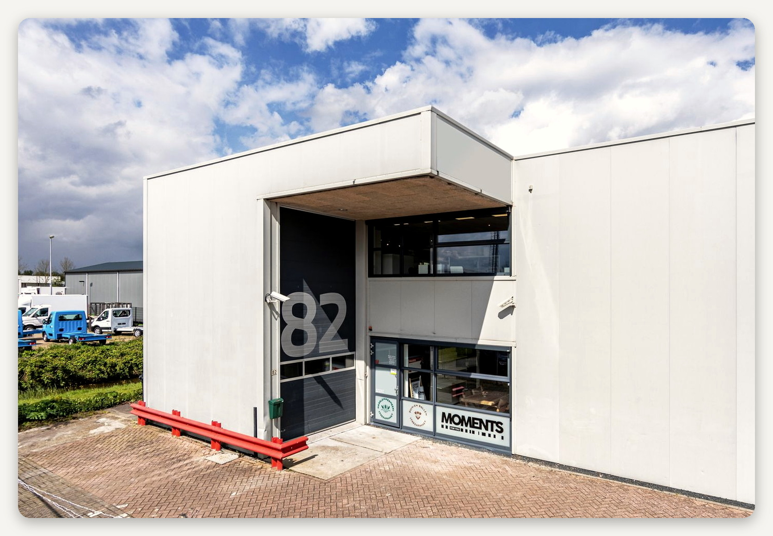

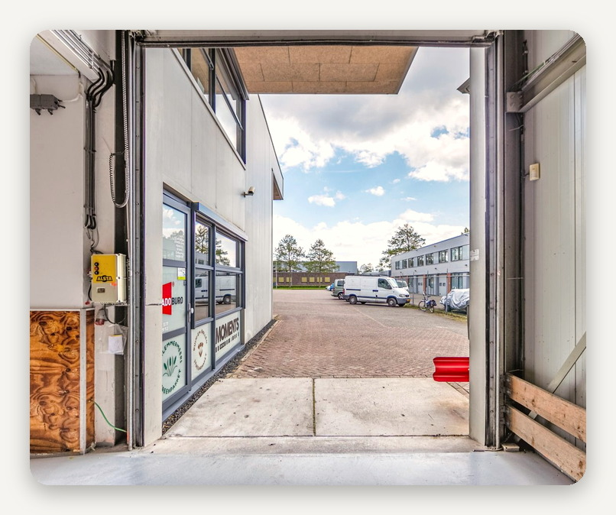 |  | 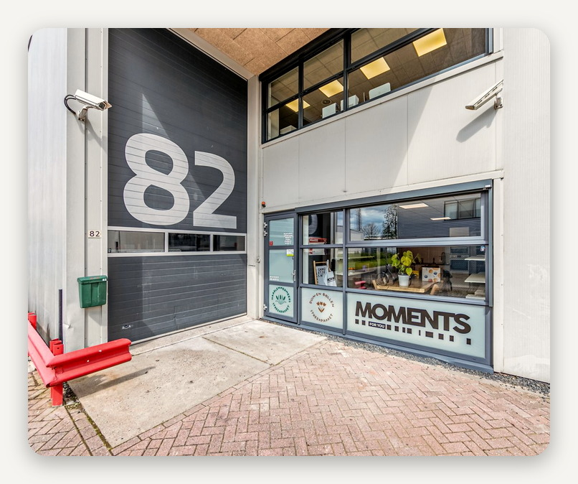

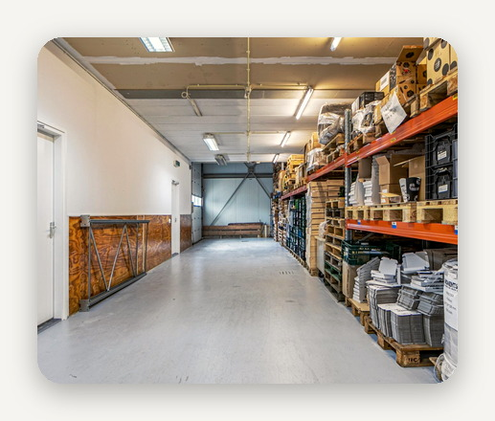 |  | 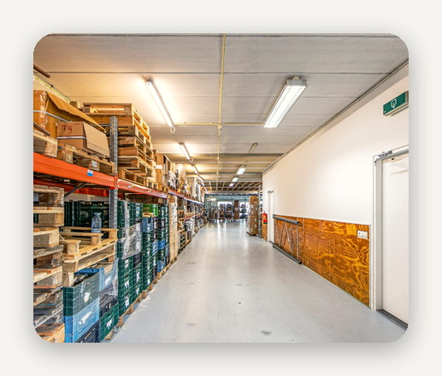 |  | 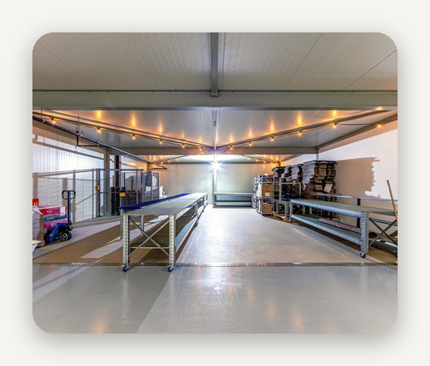

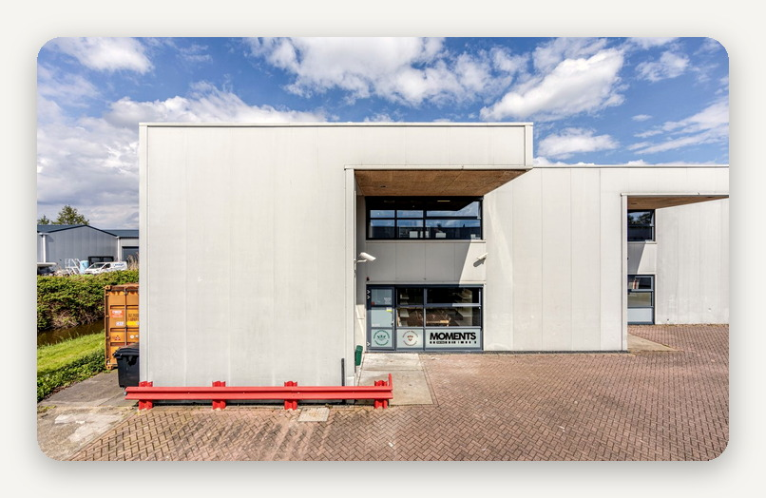 |  | 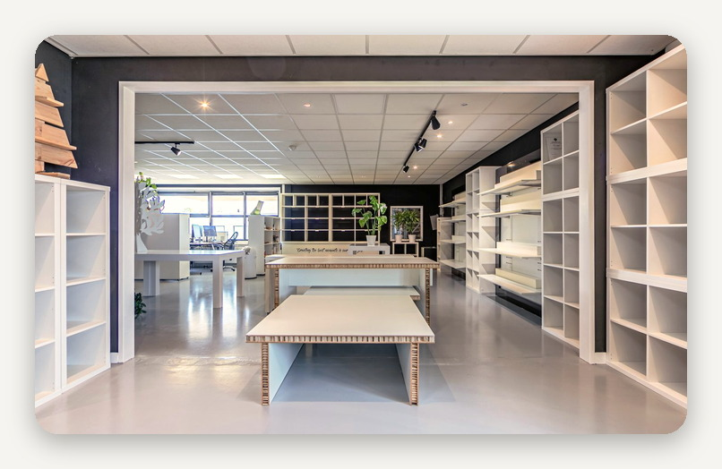

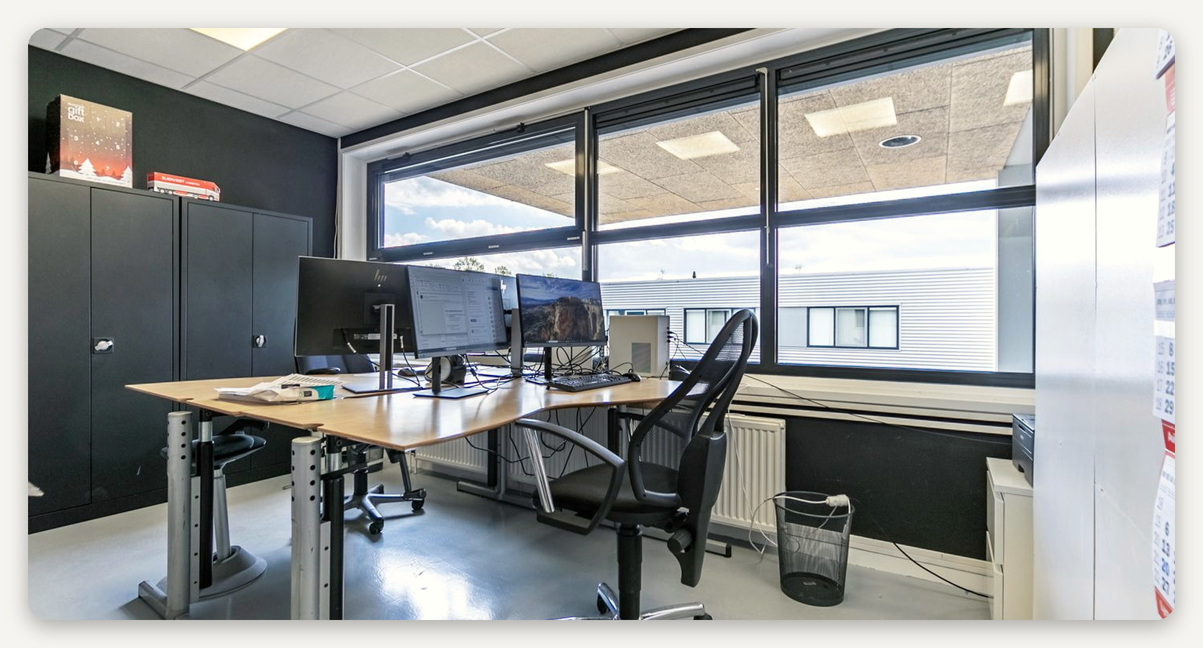

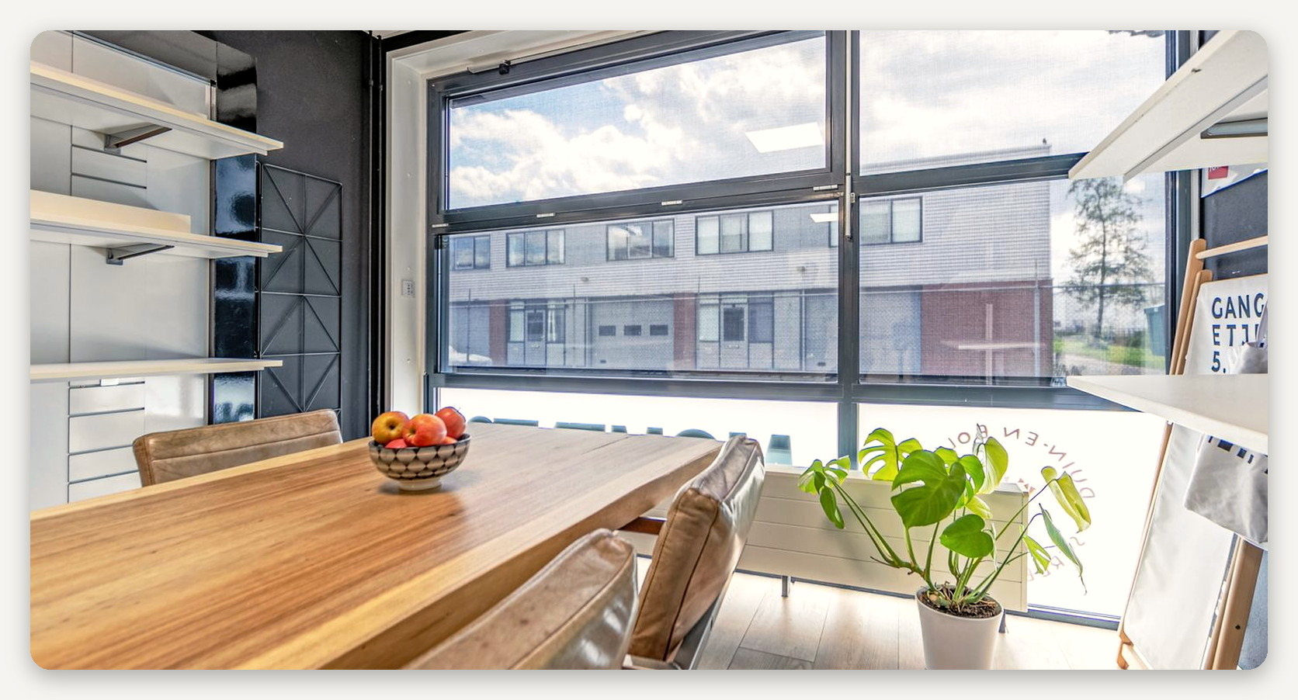

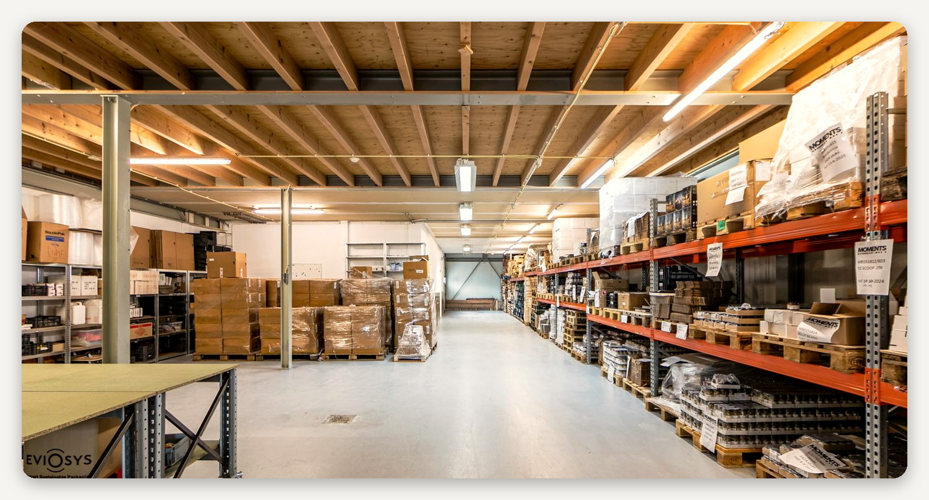

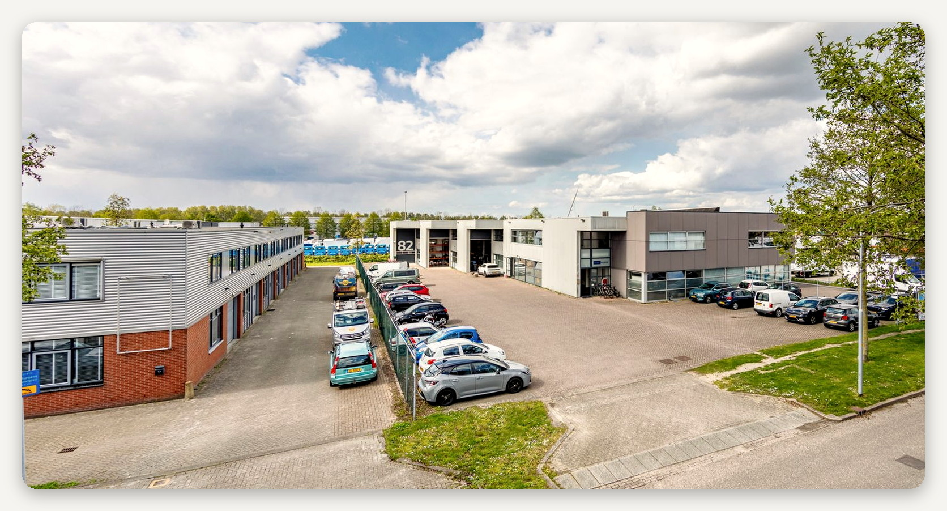

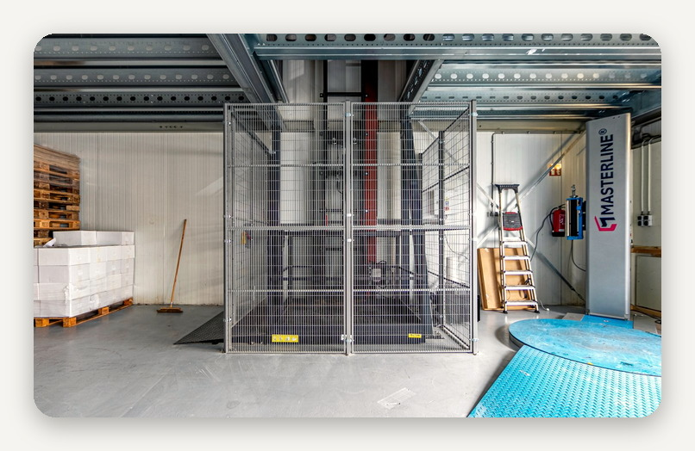 |  | 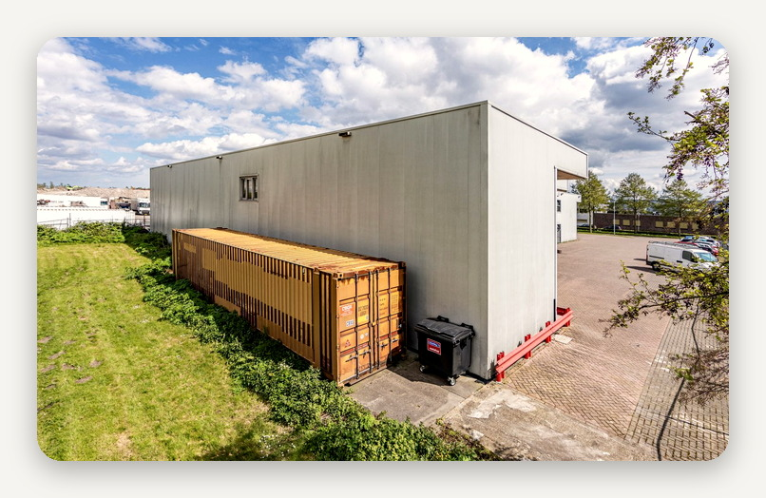

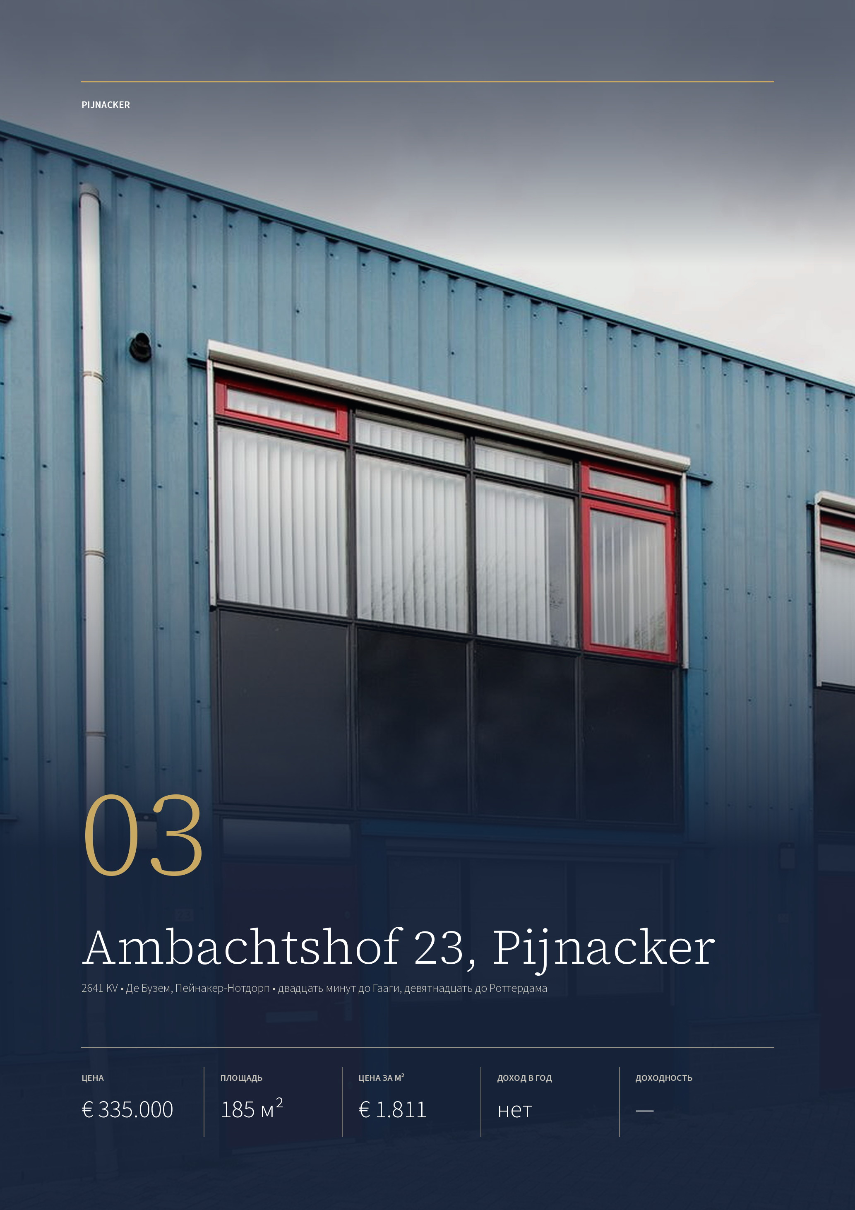

ОБЪЕКТ 03 · PIJNACKER
Ambachtshof 23, Pijnacker
Двойное производственное помещение 1998 года постройки между Гаагой и Роттердамом: 185 м² в двух уровнях, энергетическая метка A+, закрытая территория.
ЦЕНА  € 335.000  kosten koper | ОБЩАЯ ПЛОЩАДЬ  185 м²  полезная, два уровня | ЦЕНА ЗА М²  € 1.811  полезной площади | ДОХОД ОТ АРЕНДЫ  нет  аренда не объявлена | ДОХОДНОСТЬ  —  посчитать не по чему

ЗДАНИЕ  Адрес Ambachtshof 23, Pijnacker  Год постройки 1998  Энергокласс A+  Что это двойное помещение в комплексе  Уровней два полных  Участок 200 м² | МЕСТО  Зона Де Бузем, Пейнакер  Гаага-Централ 12,3 км, двадцать минут  Роттердам-Централ 13,4 км, девятнадцать минут  Дороги N470, дальше A13
ОСНАЩЕНИЕ  Ворота электрические подъёмные  Дверь отдельная  Вторые ворота заложены, восстанавливаются  Территория закрытая, с воротами  Парковка 4 места  Наверху светлые комнаты | СДЕЛКА  Аренда ставка не объявлена  Передача сразу  Статус в продаже  Брокер Flaton Makelaars, 015-3612691

Публикация объекта: https://www.fundainbusiness.nl/bedrijfshal/pijnacker/object-44431578-ambachtshof-23/

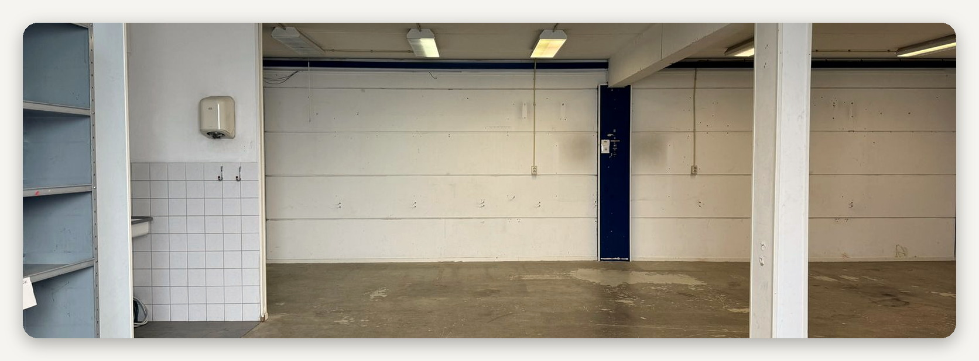

ОПИСАНИЕ ОБЪЕКТА
Ambachtshof 23

Двойное помещение на 185 м² в комплексе «Амбахтсхоф»: два полных уровня, участок 200 м². Вход через электрические подъёмные ворота и отдельную дверь. Вторые ворота заложены изнутри стенкой — при желании их восстанавливают, снимая перегородку, и помещение получает два независимых въезда.  Здание 1998 года постройки, энергетическая метка — A+, что для этого возраста редкость. |  | Внутри чисто: белые стены, бетонный пол, наверху светлые комнаты под контору или мастерскую. Комплекс стоит на закрытой территории с воротами — для склада с инструментом и материалами это существенно.  Дохода объект не даёт: ставку аренды объявление не называет, поэтому доходность посчитать не по чему. Помещение передаётся сразу, к нему идут четыре парковочных места.

Двадцать минут до Гааги и девятнадцать до Роттердама. Метка A+ на здании 1998 года.

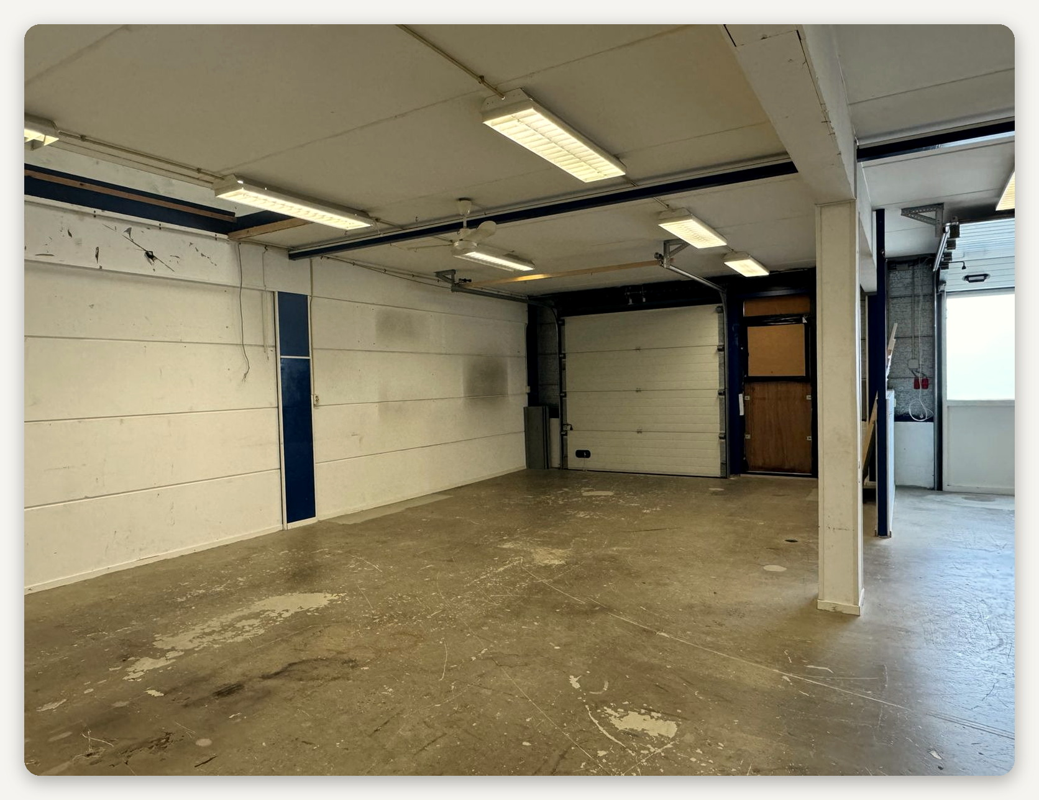

ЛОКАЦИЯ
Де Бузем между Гаагой и Роттердамом

Пейнакер входит в общину Пейнакер-Нотдорп и лежит ровно между двумя городами: с севера Гаага, с юга Роттердам, с запада теплицы Вестланда, с востока Зутермер. Городок на пятьдесят тысяч жителей вырос как жилой, но производственные зоны здесь заложены вместе с кварталами.  Де Бузем — центральная из них. До вокзала Гааги 12,3 км и двадцать минут, до |  | Роттердам-Централ 13,4 км и девятнадцать. Ни одна другая точка между двумя городами не даёт такого равного плеча. Рядом проходит N470, дальше магистраль A13, а метро и автобус — в пределах километра.  Из-за такого положения зона держит подрядчиков, которые работают на обе агломерации сразу: монтаж, отделка, сервис, мелкая логистика. Помещений по 150–250 м² здесь мало, и в открытую продажу они попадают редко.

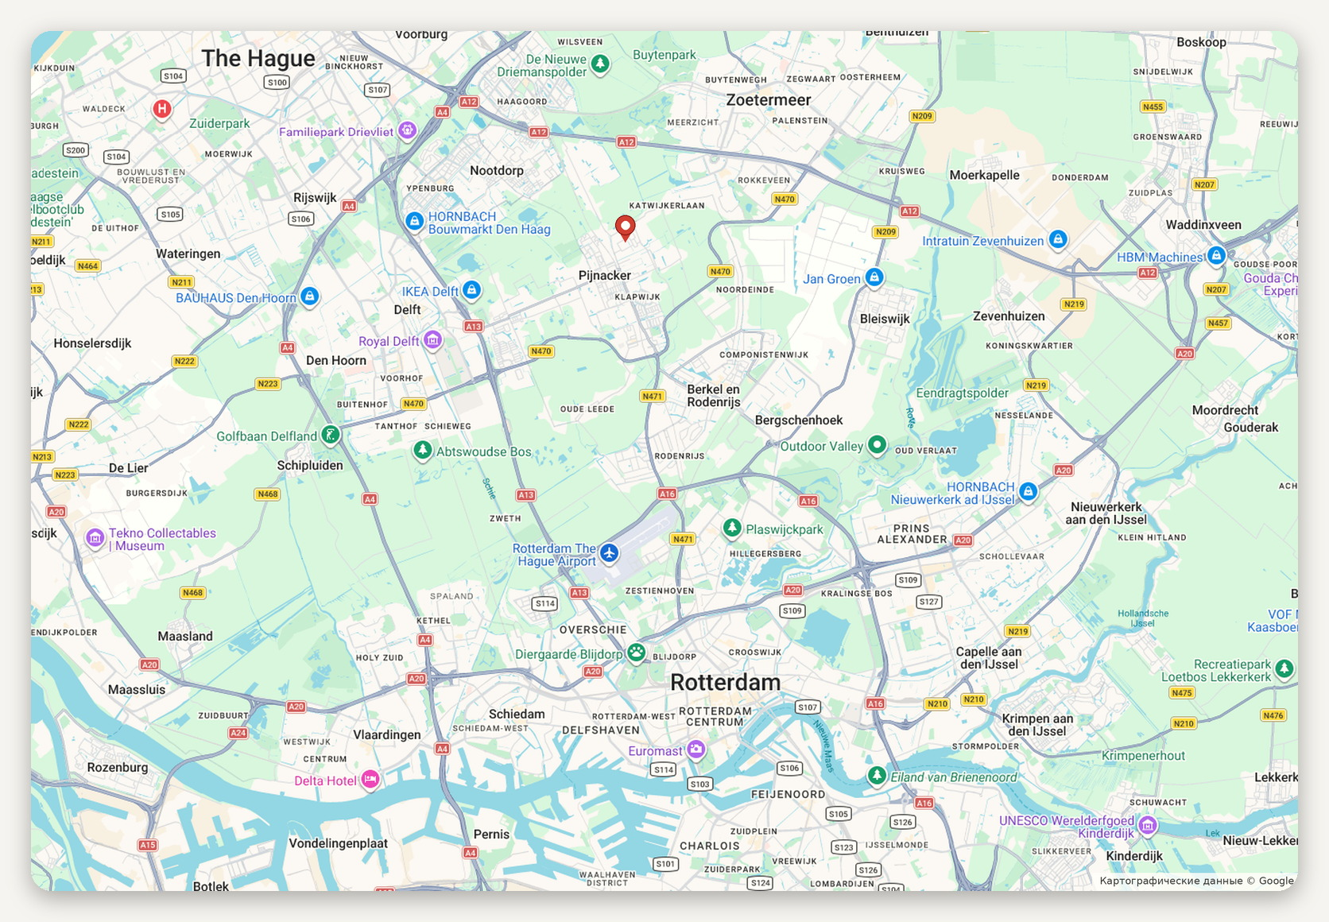
Расположение объекта · картографические данные © Google
ДОСТУПНОСТЬ И ОКРУЖЕНИЕ
N470 и A13 рядом с зоной  Гаага-Централ 12,3 км, двадцать минут  Роттердам-Централ 13,4 км, девятнадцать минут | Транспорт автобус и метро в километре  Зона Де Бузем: склад и подрядчики  Территория закрытая, с воротами

ОБЪЕКТ В КАДРЕ
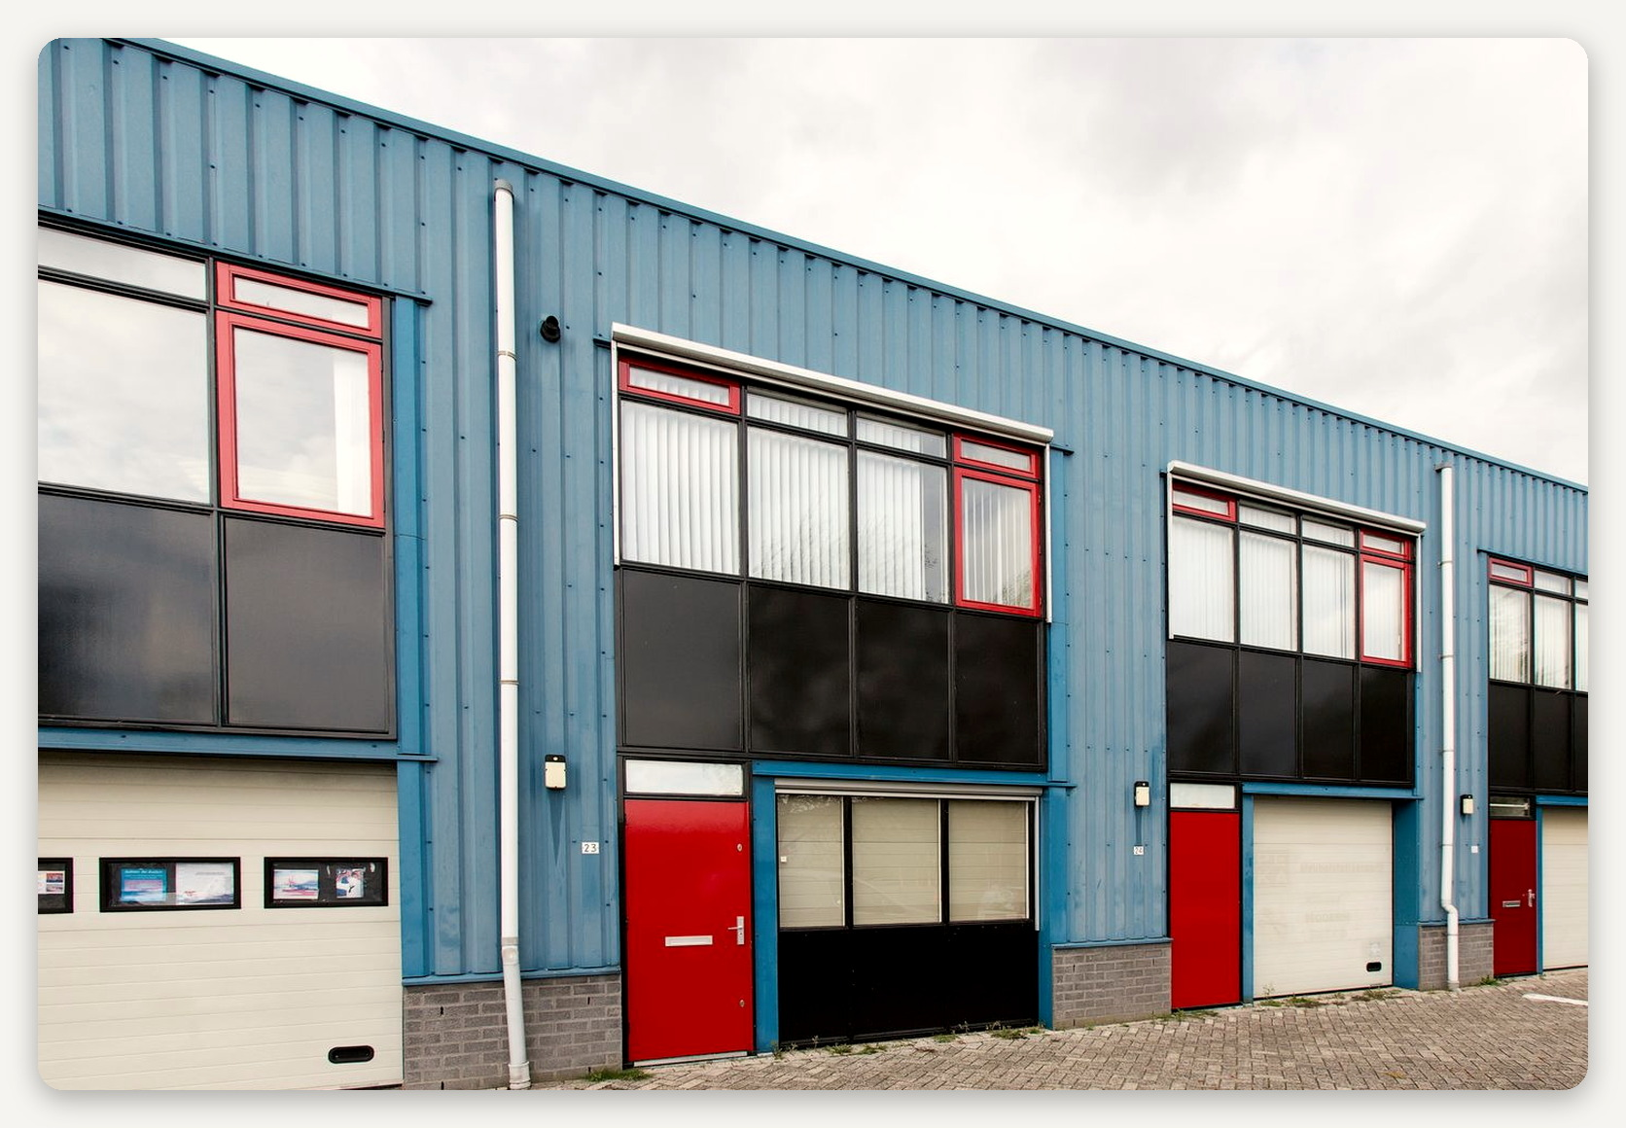

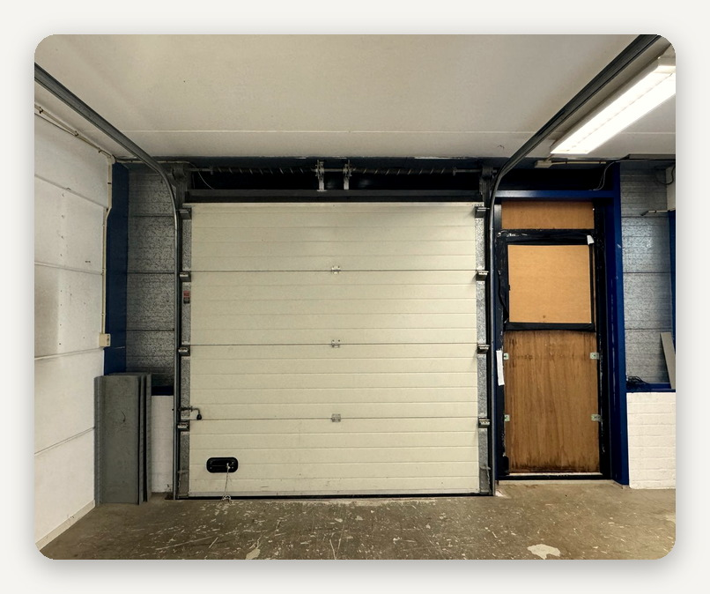 |  | 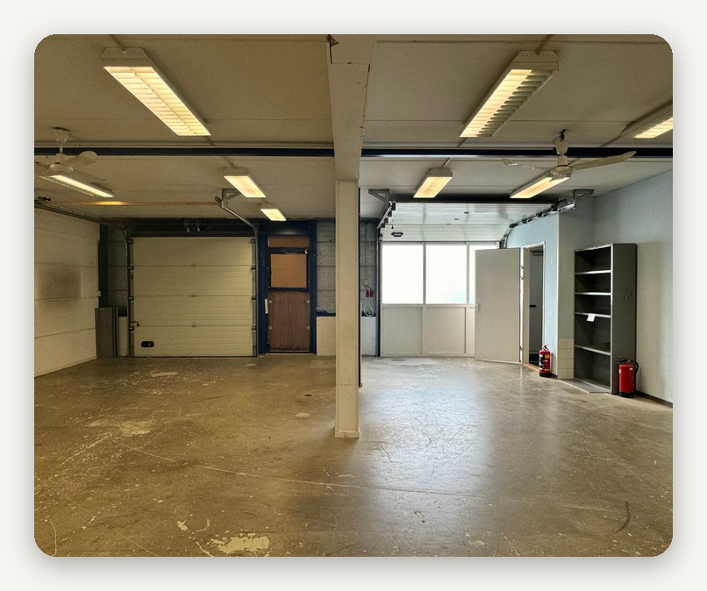

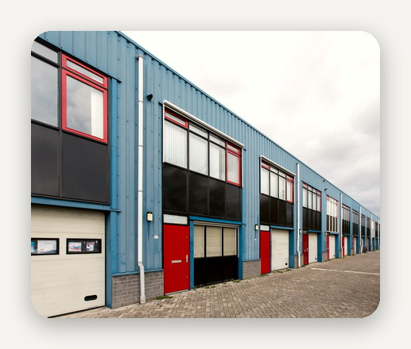 |  | 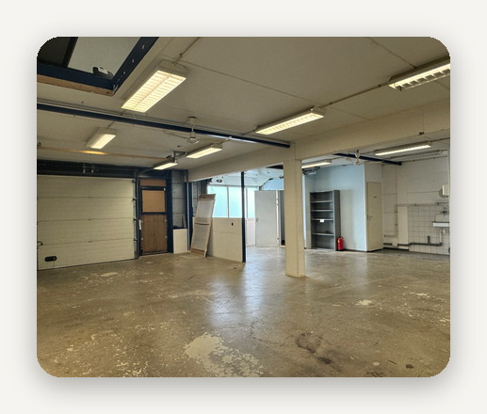 |  | 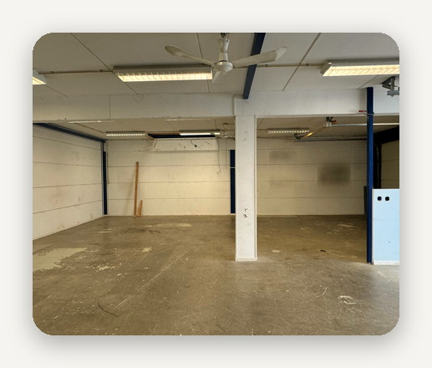

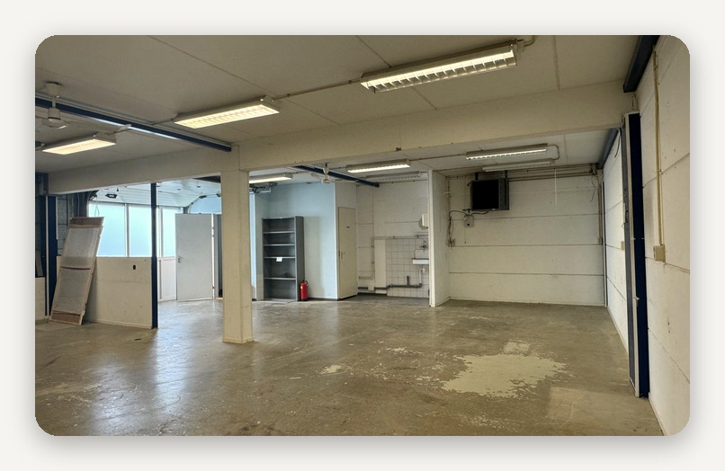 |  | 